

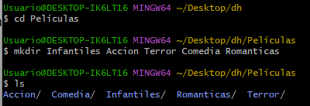



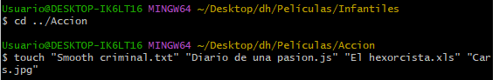

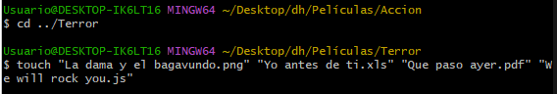

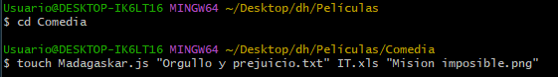

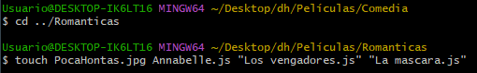

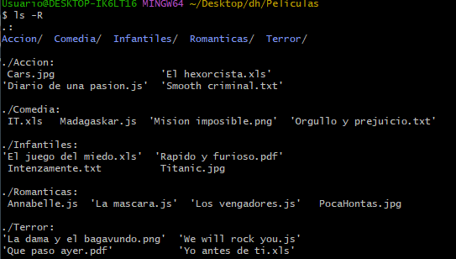

Respuesta a las preguntas:

Se puede crear más de una carpeta con el comando mkdir, dejando un espacio entre los nombres de la mismas, tal y como se puede apreciar en la parte en la que creo las carpetas de los diferentes generos.

Se puede crear, de la misma manera que en la pregunta anterior, pero con el comando touch.









